第三章 天气与气候
第一节 多变的天气
5分钟训练（预习类训练，可用于课前）
1.天气是反映一个地方________________时间里的天气状况。人们通常用________________、________________、_______________来描述天气。
2.风力共分为________________级；级数越________________，表示风力越______________。
3.填出表中相应的天气或天气符号：
天气状况 | 暴雨 |  | 西北风6级 |  | 多云转阴
天气符号 |  | 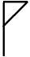 |  | 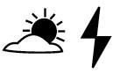 |  | 
10分钟训练(强化类训练，可用于课中)
1.“忽如一夜春风来，千树万树梨花开”是指（ ）
A.天气 B.气候 C.温度 D.季节
2.下列现象与天气没有关系的是（ ）
A.今天天气真好，天空蓝极了
B.北京的冬季，天寒地冻，不利于蔬菜的生长
C.春风和畅，艳阳高照
D.通过对地理课的学习，我懂得了什么叫天气
3.下列叙述中属于天气现象的是（ ）
A.清明时节雨纷纷 B.小楼一夜听春雨
C.四季无寒暑，一雨便成秋 D.地无三尺平，天无三日晴
4.表示空气质量的高低可用______________来表示。若空气中可吸入的颗粒物指数大，说明空气中有许多______________。
5.据图3-1，播报下列城市的天气状况。
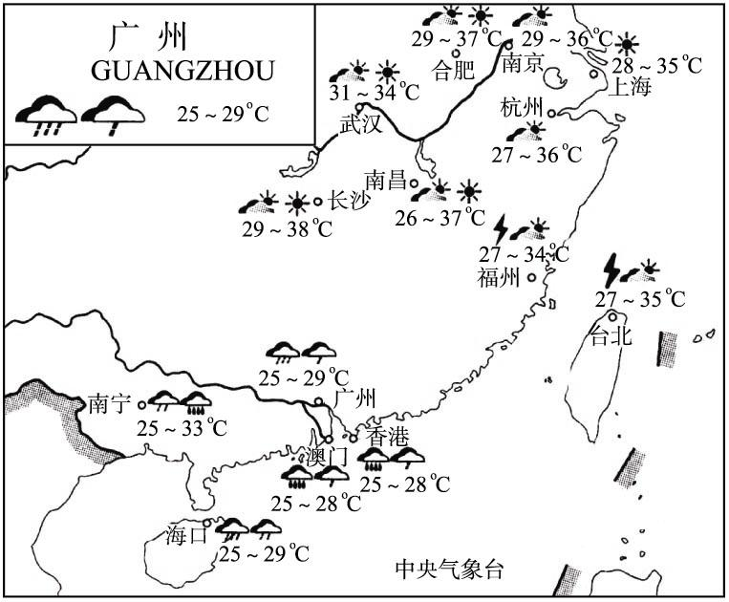
图3-1
①上海______________、______________；②杭州______________、______________；③福州______________、______________；④香港______________、______________；⑤广州______________、______________。
快乐时光
老师问小明：“你说，什么才是天气？”小明说：“猴子的脸！”同学们大笑。小明辩解说：“就是嘛，我妈说了，六月天猴子脸，说变就变。”
30分钟训练(巩固类训练，可用于课后)
1.看卫星云图，判断下列说法正确的是（ ）
A.绿色表示海洋 B.蓝色表示陆地
C.白色表示云区 D.云层厚的地方一定下暴雨
2.下列符号中，正确表示风力4级东南风的（ ）
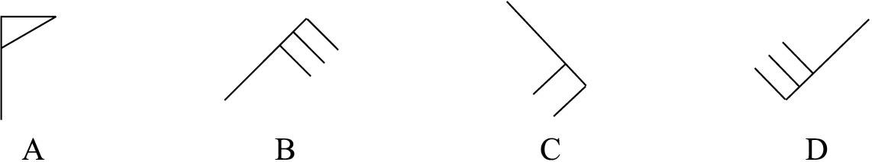
图3-2
3.气候的两大基本要素是（ ）
A.湿度、风力 B.气温、降水
C.气压、风力 D.风力、降水
4.下列符号中属于晴转雷阵雨的是（ ）
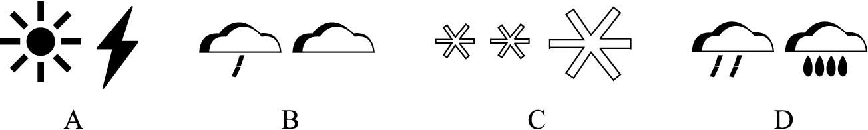
图3-3
5.下列选项不是天气特点的是（ ）
A.人们经常用阴晴、风雨、冷热来描述天气
B.天气反映一个地方短时间内的大气状况
C.天气是经常变化的
D.同一时刻，不同的地方天气可能差别很大
6.每日气象台工作人员对气温的观测，一般在北京时间（ ）
A.7时、12时 B.8时、14时
C.9时、15时 D.20时、2时
7.下列叙述中，说气候的是（ ）
A.山前桃花山后雪 B.塔里木盆地终年干燥少雨
C.云南昆明四季如春 D.夜来风雨声，花落知多少
8.下列描述中，表示气候的是（ ）
A.风和日丽 B.阴雨绵绵
C.四季分明 D.电闪雷鸣
9.下列选项中描述气候特征的是（ ）
A.东南沿海夏秋季节常受台风的影响 B.武汉国庆节天气阴转晴
C.广州夏季高温多雨 D.长江中下游地区四季分明
10.阅读下列材料，完成下列问题。
全球气温具有变暖的趋势，近百年来全球平均气温上升了0.4—0.8 ℃。
（1）气温升高的原因是什么？
（2）列举全球气候变暖对全球地理环境和社会经济产生的影响。
（3）为了解决这些问题，全世界应该采取哪些行动?你自己可以采取哪些行动?

